BÀI TẬP THỰC HÀNH MÔN HỆ ĐIỀU HÀNH

Họ tên sinh viên:Đinh Trọng Đạt
Mã số SV:1914775
Số hiệu máy tính đang dùng: ……………………
(Nếu Sv dùng laptop cá nhân thì ghi số hiệc MAC của card mạng)

Bài 1: Có thể tạo đĩa boot UEFI thủ công như sau:
- Thực hiện tạo đĩa cứng 64GB trên máy ảo BIOS và thực hiện fdisk và format theo FAT32.
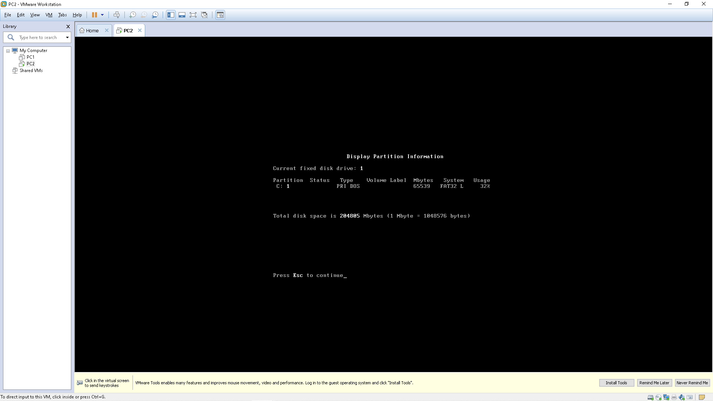
- Thực hiện chương trình BooICE để nạp loader boot như hình :
- 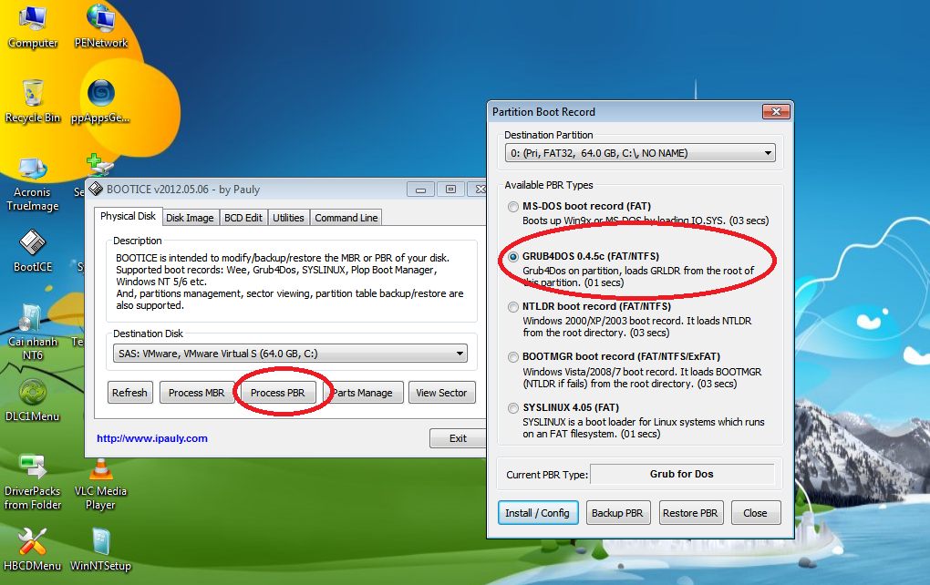

- Copy toàn bộ tập tin và thư mục trong Tools\BootHdd vào đĩa cứng này.

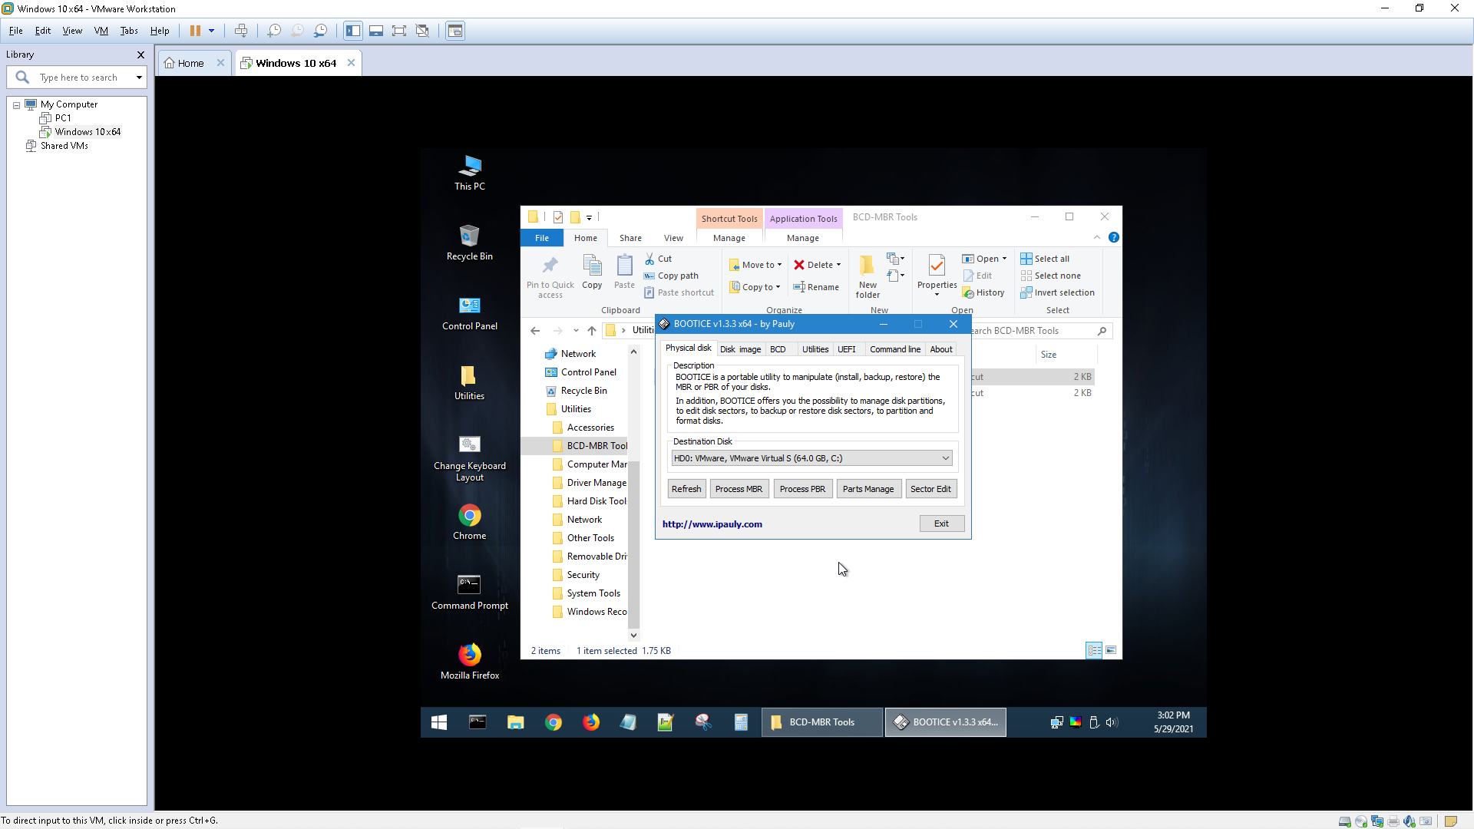
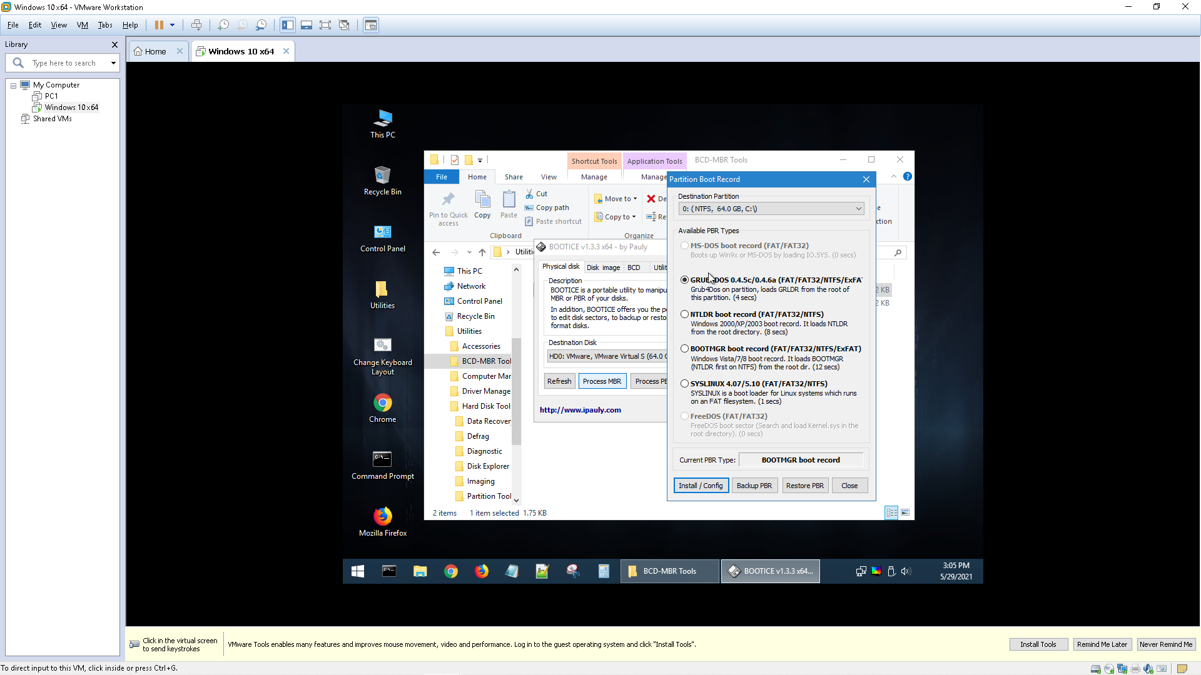

Copy tập tin:
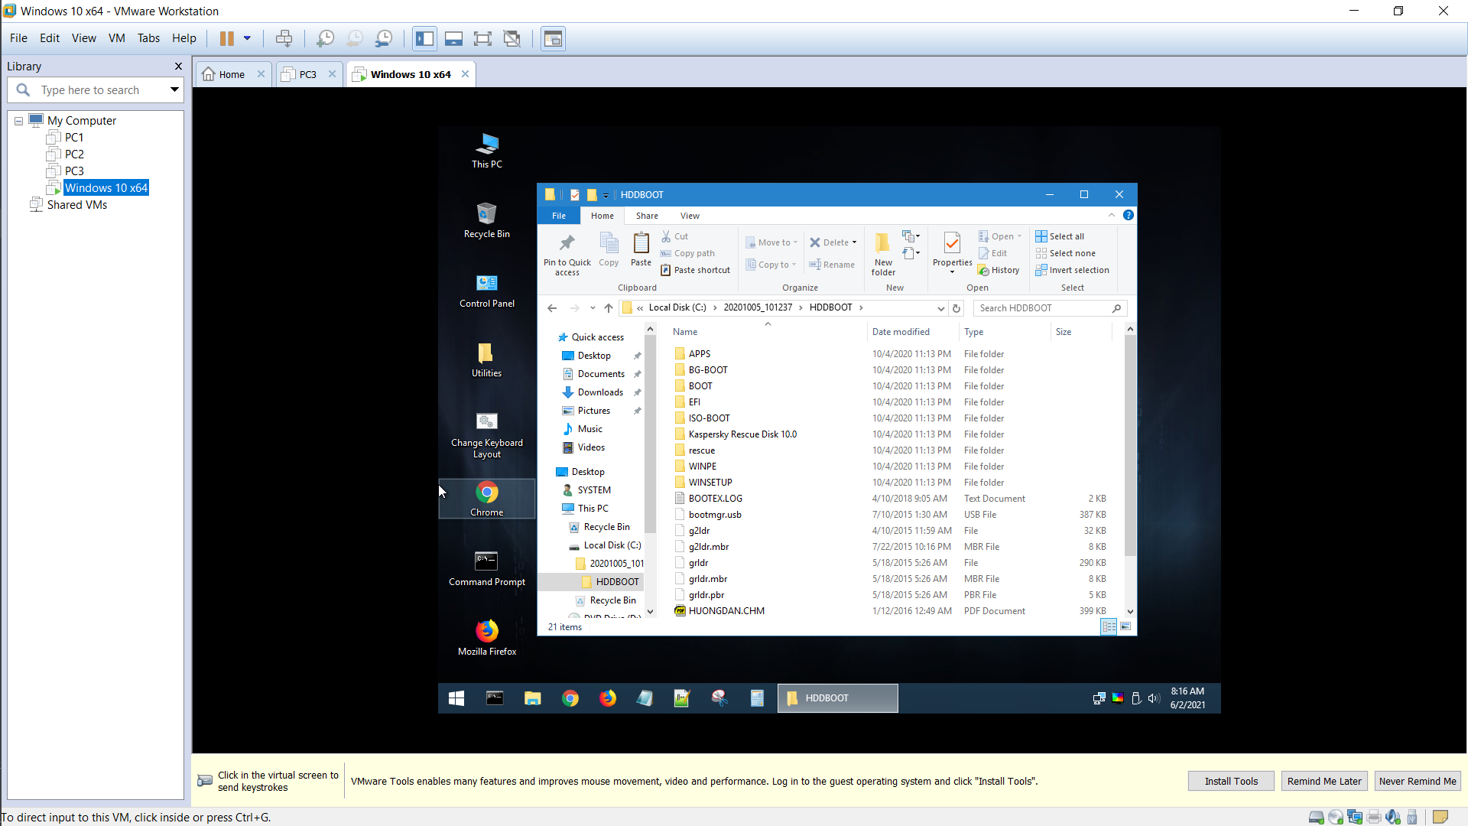

Bài 2: Tạo máy ảo theo chuẩn mới UEFI
- Tạo máy ảo PC3 trong D:\OS\PC3 tương tự như chuẩn BIOS nhưng chọn mục UEFI như hình sau:
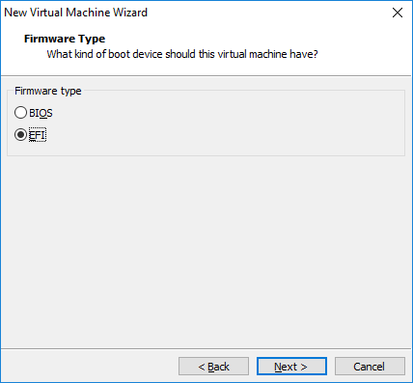

- Nạp thêm đĩa cứng thứ 2 có khả năng boot UEFI như lab 1(hoặc dùng sẵn trên Tools). Dùng phần mềm AOMEi để phân vùng đĩa cứng thành các partition theo MBR như lab.
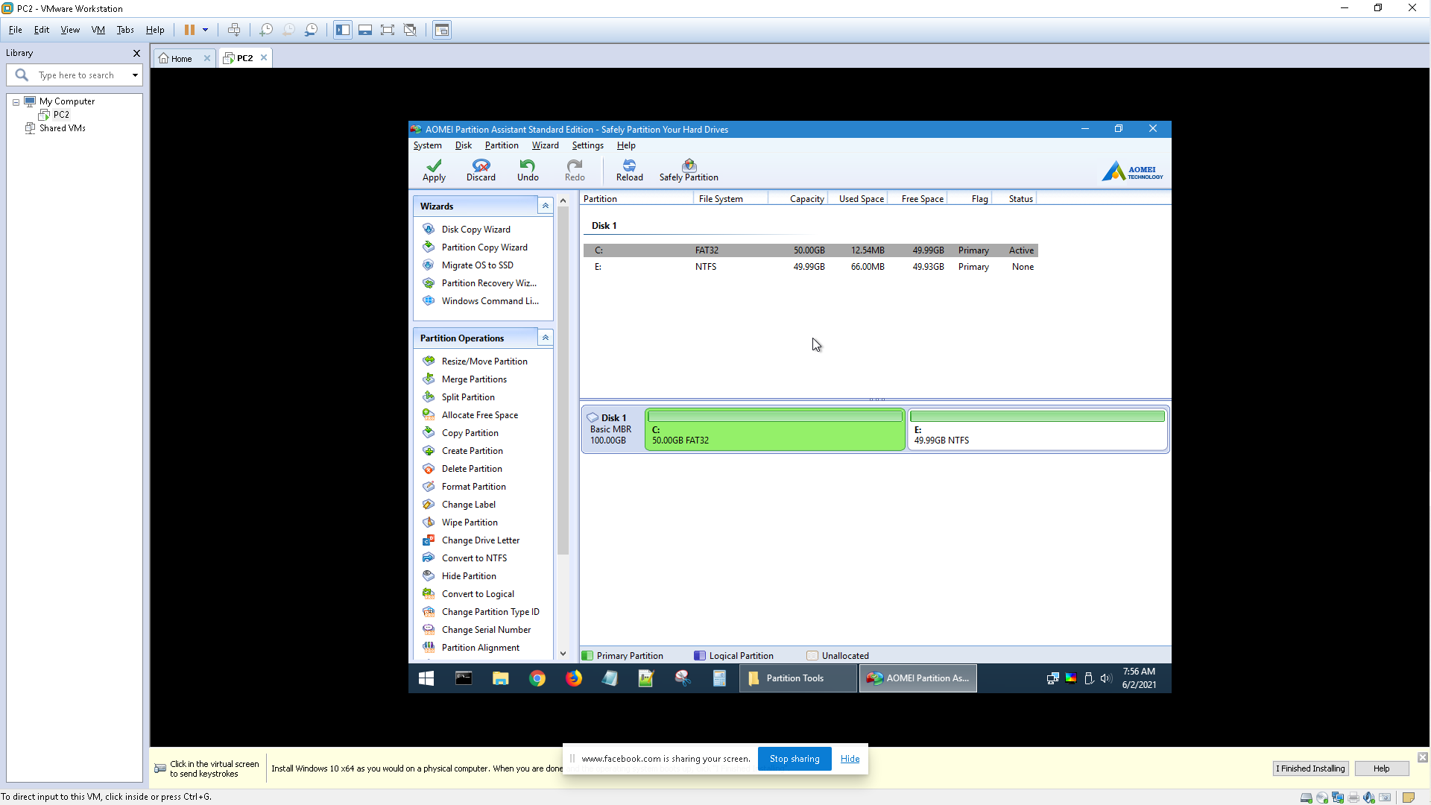

- Khởi động lại máy và dùng phần mềm AOMei để chuyển đổi đĩa cứng thành GPT và thực hiện phân vùng partition như lab 1. Rút ra nhận xét về số phân vùng primary cho đĩa cứng theo MBR và GPT.
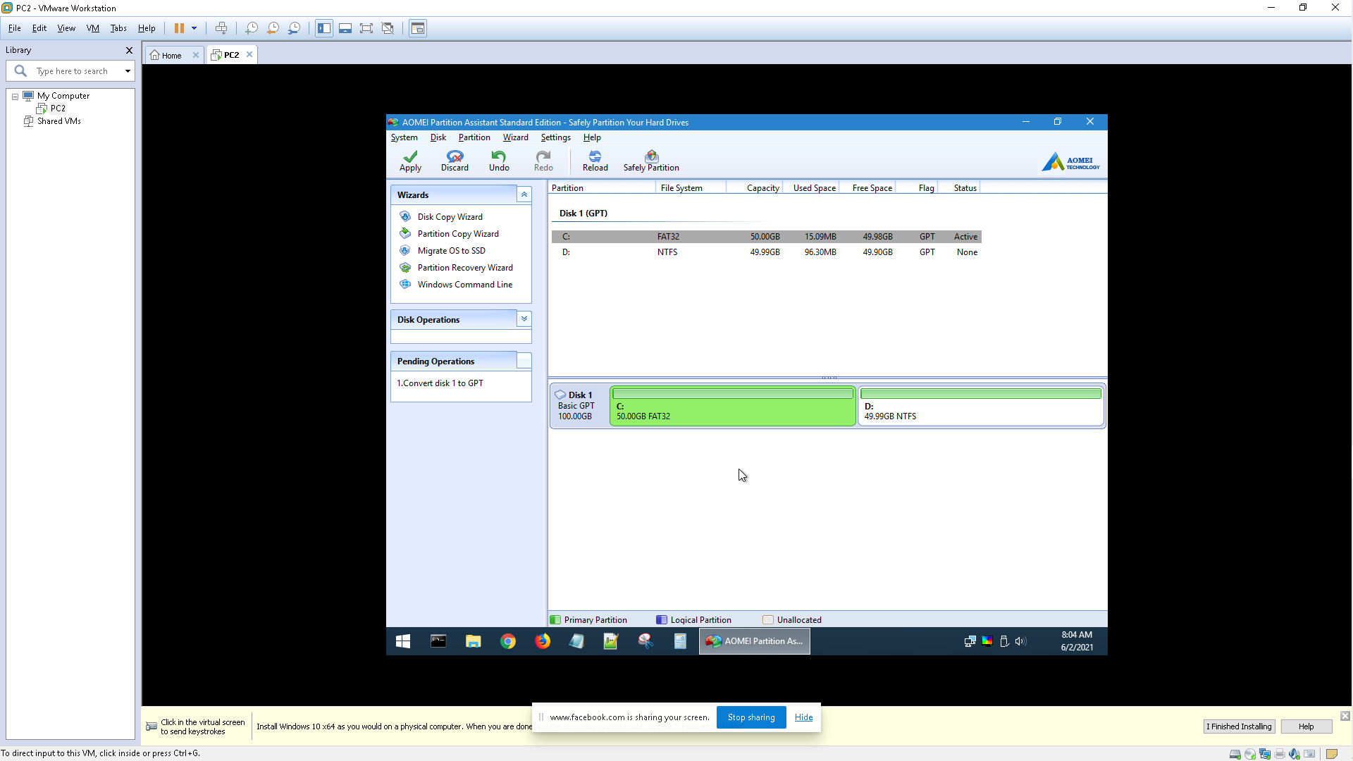
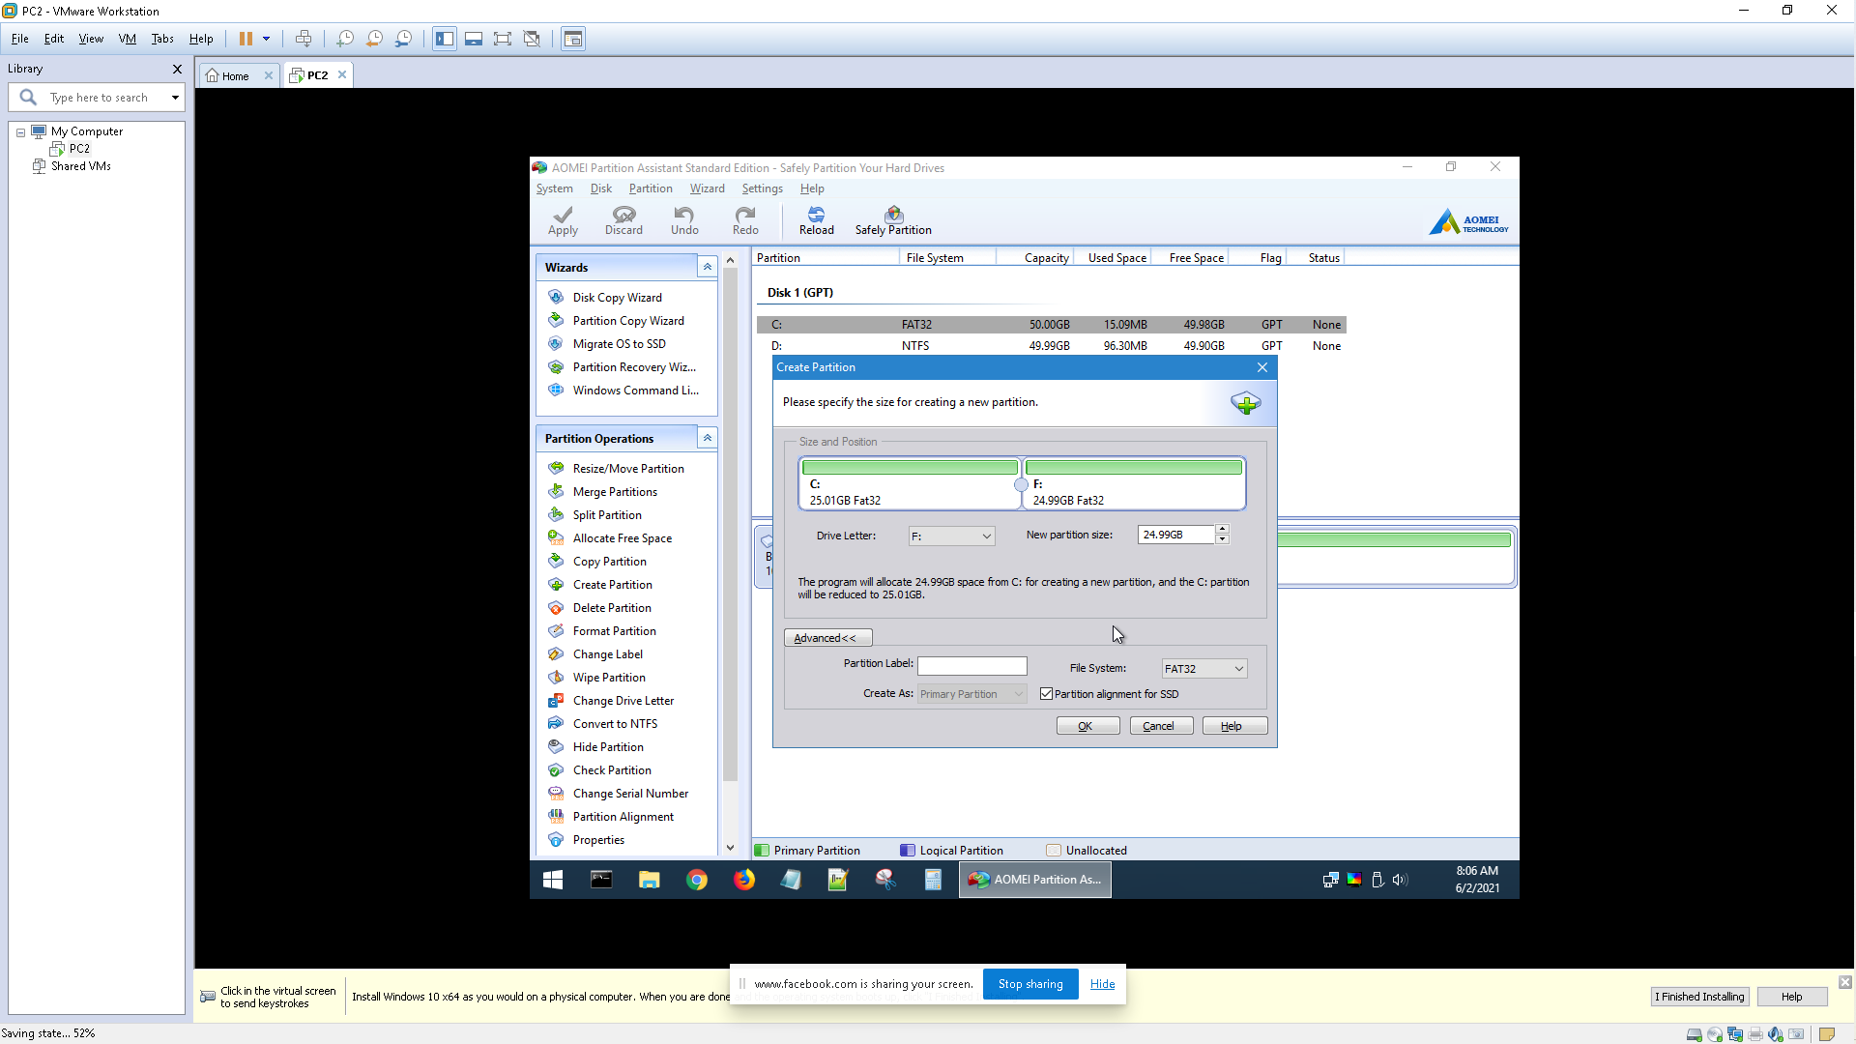
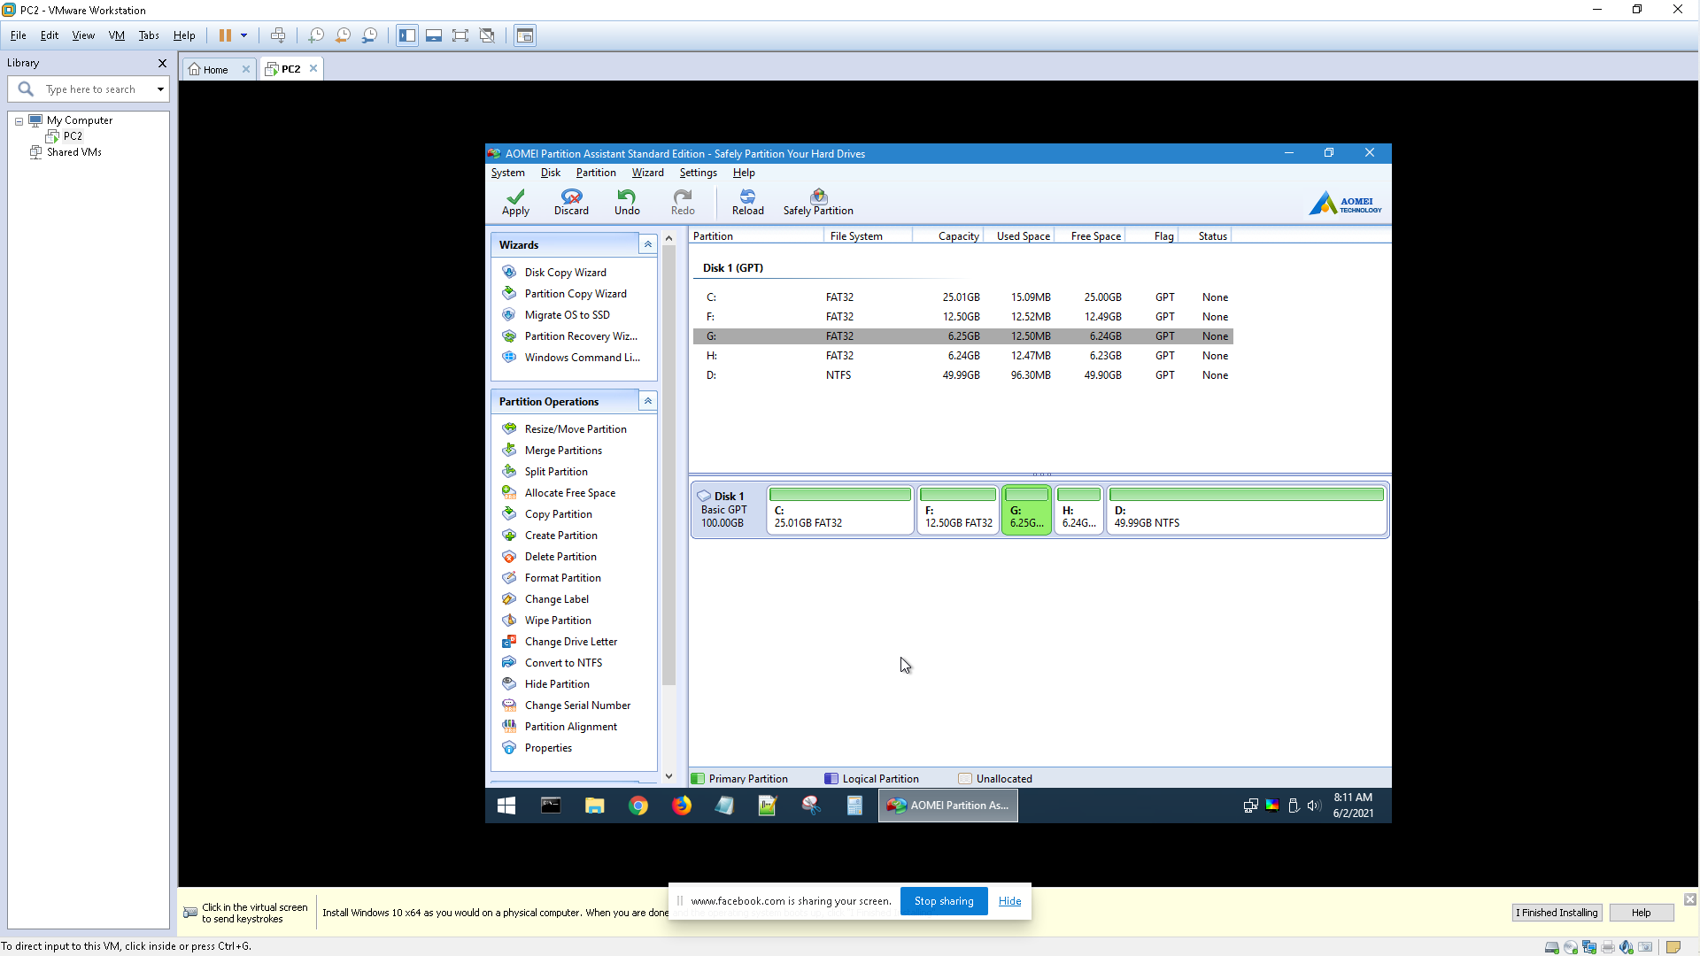

- GPT cho phép chia nhiều phân vùng primary trên ô đĩa, còn MBR thì giới hạn số phân vùng primary
Bài 3: Đĩa khởi động hệ điều hành DOS
Phần mềm sử dụng: Winimage tạo đĩa mềm ảo, phần mềm neroburn đùng chép đĩa CDrom

- Cài đặt phần mềm WinImage trên máy thật (nếu chưa cài đặt)
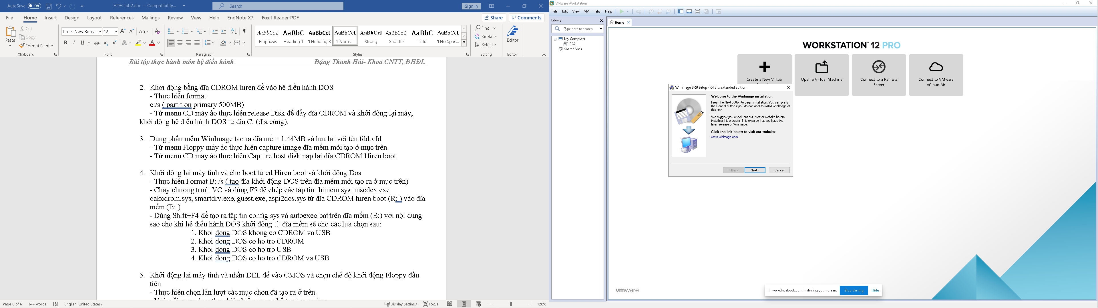

- Khởi động bằng đĩa CDROM hiren để vào hệ điều hành DOS
- Thực hiện format
c:/s ( partition primary 500MB)

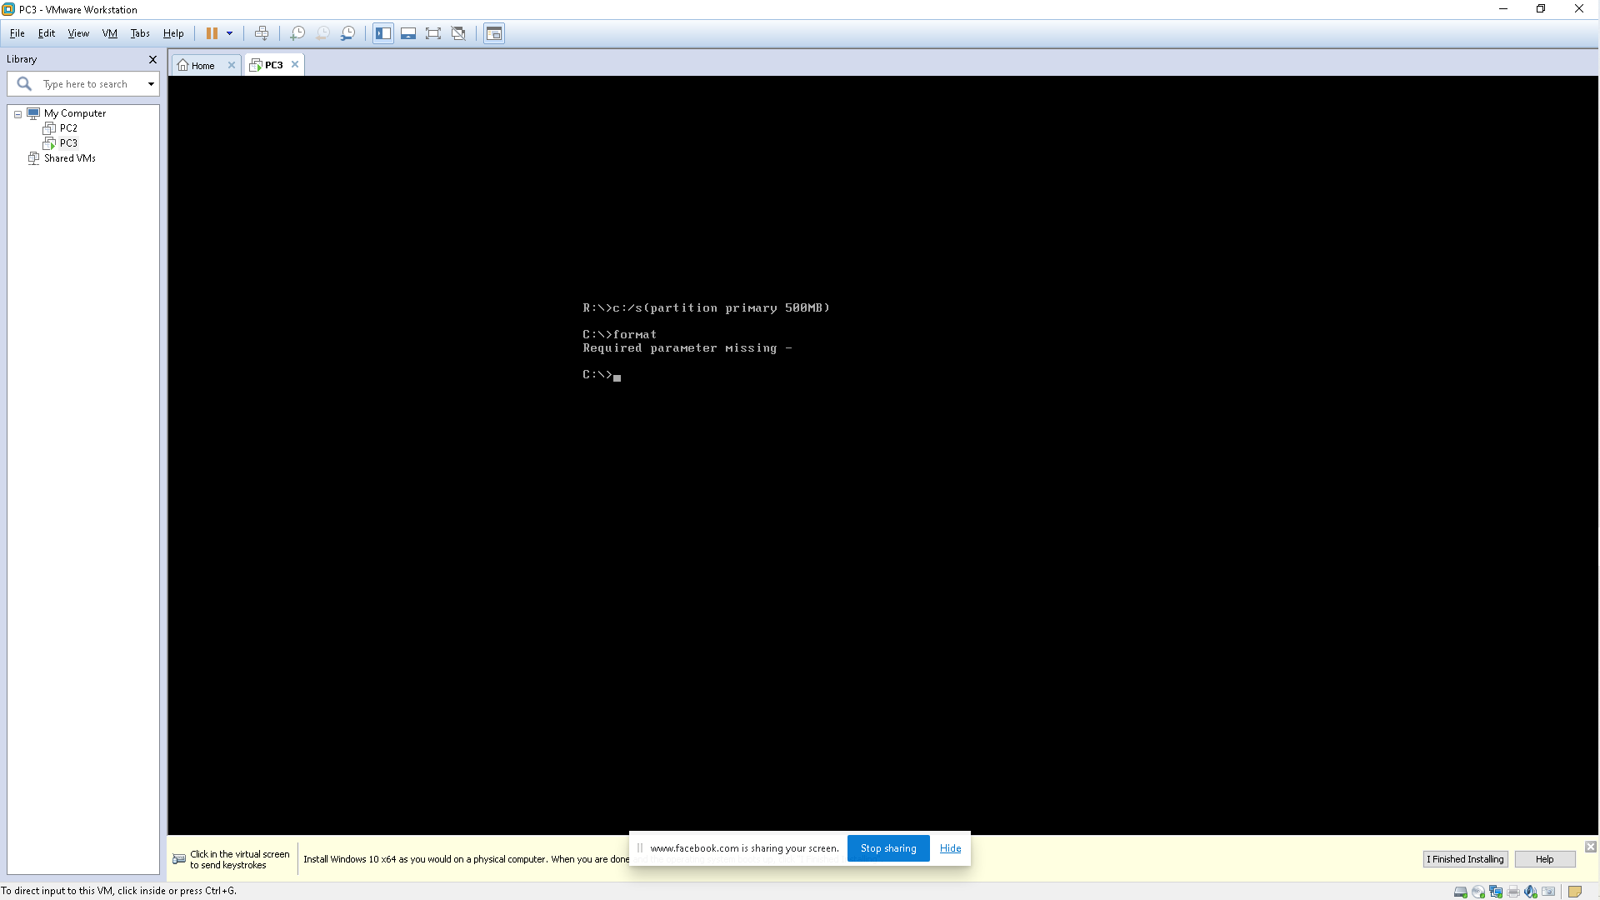
- Từ menu CD máy ảo thực hiện release Disk để đẩy đĩa CDROM và khởi động lại máy, khởi động hệ điều hành DOS từ đĩa C: (đĩa cứng).

- Dùng phần mềm WinImage tạo ra đĩa mềm 1.44MB và lưu lại với tên fdd.vfd
- Từ menu Floppy máy ảo thực hiện capture image đĩa mềm mới tạo ở mục trên
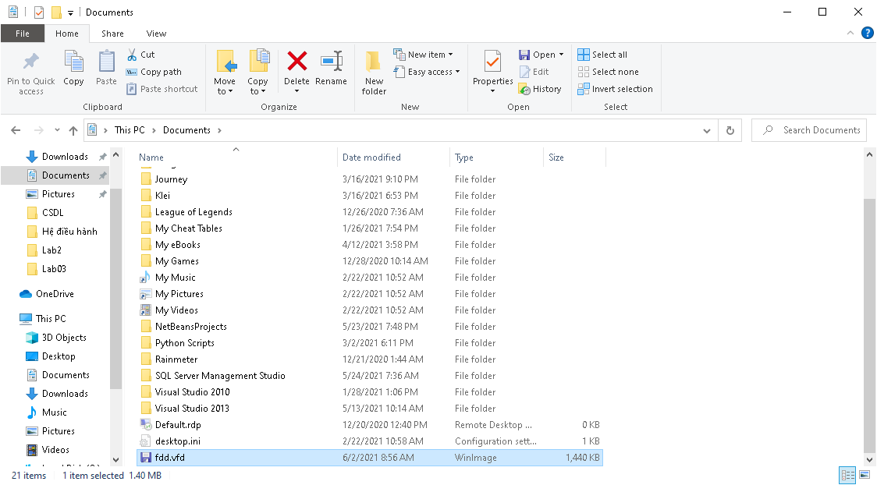
- Từ menu CD máy ảo thực hiện Capture host disk nạp lại đĩa CDROM Hiren boot
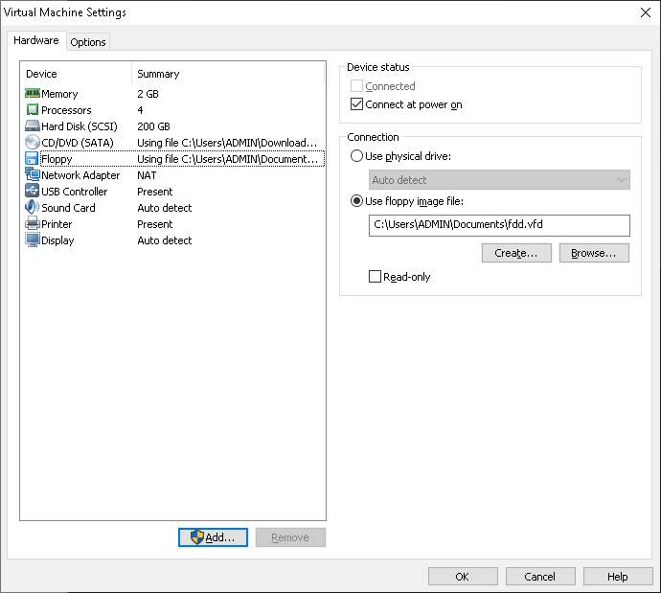

- Khởi động lại máy tính và cho boot từ cd Hiren boot và khởi động Dos
- Thực hiện Format B: /s ( tạo đĩa khởi động DOS trên đĩa mềm mới tạo ra ở mục trên)
- Chạy chương trình VC và dùng F5 để chép các tập tin: himem.sys, mscdex.exe, oakcdrom.sys, smartdrv.exe, guest.exe, aspi2dos.sys từ đĩa CDROM hiren boot (R: ) vào đĩa mềm (B: )
- Dùng Shift+F4 để tạo ra tập tin config.sys và autoexec.bat trên đĩa mềm (B:) với nội dung sao cho khi hệ điều hành DOS khởi động từ đĩa mềm sẽ cho các lựa chọn sau:
1. Khoi dong DOS khong co CDROM va USB
2. Khoi dong DOS co ho tro CDROM
3. Khoi dong DOS co ho tro USB
4. Khoi dong DOS co ho tro CDROM va USB

- Khởi động lại máy tính và nhấn DEL để vào CMOS và chọn chế độ khởi động Floppy đầu tiên
- Thực hiện chọn lần lượt các mục chọn đã tạo ra ở trên.
- Với mỗi mục chọn thực hiện kiểm tra sự hỗ trợ tương ứng.

- Khởi động lại máy tính và nhấn DEL để vào CMOS và chọn chế độ khởi động CDROM đầu tiên
- Khởi động DOS từ đĩa CDROM Hiren boot
- Copy tất cả các tập tin trên đĩa mềm (B: ) ngọai trừ io.sys, msdos.sys, command.com vào ổ đĩa C: ( partition primary 500MB)

- Khởi động lại máy tính và nhấn DEL để vào CMOS và chọn chế độ khởi động đĩa cứng (HDD) đầu tiên
- Cho nhận xét gì về việc khởi động từ đĩa cứng ?

